 **Boletín No 108. Lunes 19 de Mayo del 2014**

**Alcalde dio la bienvenida a empresarios de Procal Constructores**



El Alcalde, Francisco Fuentes Meneses dio la bienvenida a los empresarios, Gabriel Alejandro Mejía y Claudia Ruano, quienes desarrollarán el proyecto comercial Terraplaza al norte de la ciudad.

Al acto asistieron Comerciantes, Empresarios, Concejales, Diputados, funcionarios del orden local y departamental, la Gestora Social del Municipio, Piedad Concha y representantes de los diferentes medios de comunicación.

El Alcalde Fuentes Meneses dijo que está visualizando un Popayán nuevo, lleno de futuro y por eso hay que prepararse en tantas líneas, como: cultura, educación y turismo, entre otras, pero sobre todo en la mentalidad de realizar hechos positivos por Popayán y la región.

**Entrega de ayudas a indígenas y campesinos en La Laguna**

El Alcalde Francisco Fuentes Meneses y secretarios de Despacho llegaron este fin de semana hasta la vereda La Laguna al nororiente de Popayán, para conocer las necesidades de la comunidad indígena y campesina, además se entregó insumos agrícolas para fortalecer el programa de huerta casera que se adelanta desde hace varios meses entre Umata y el Departamento para la Prosperidad Social-DPS.

Durante el encuentro los líderes del sector le manifestaron a la primera autoridad del Municipio, sus necesidades entre ellas el mejoramiento de la vía, el alumbrado público, la red de acueducto veredal y la construcción y mejoramiento de vivienda.

El Alcalde, Fuentes Meneses acompañado de Stella Lugo funcionaria del programa Umata-DPS hizo entrega de: Semillas, árboles frutales, tubérculos, Musáceas, 30 metros de malla, una(1) poli sombra de 4 metros por 3 metros y dos(2) herramientas con cabo, un tanque para 250 litros de agua para establecer la huerta familiar.

Las especies que se les entregó fueron seleccionadas por los mismos campesinos e indígenas y hacen parte de su dieta diaria complemento de su alimentación.

Se indicó que con en el programa se han beneficiado 130 familias, con una inversión cercana a los 170 millones de pesos, representados en el pago de dos técnicos para cada comunidad, transporte, refrigerios y los insumos que se les entregó.

La presidente de la vereda La Laguna, Lida Mercedes Santiago expresó al mandatario payanés en nombre de la comunidad su agradecimiento por la visita, que lleva a más compromisos en bien de toda esta zona del municipio de Popayán.

Finalmente el Alcalde, Fuentes Meneses manifestó que su Administración con el apoyo del Gobierno Nacional, Regional, seguirá apoyando el mantenimiento, la productividad, la conservación de las fuentes hídricas, el mejoramiento de sus vías y la educación.

**Nuevos dos Puntos Vive Digital en Popayán**

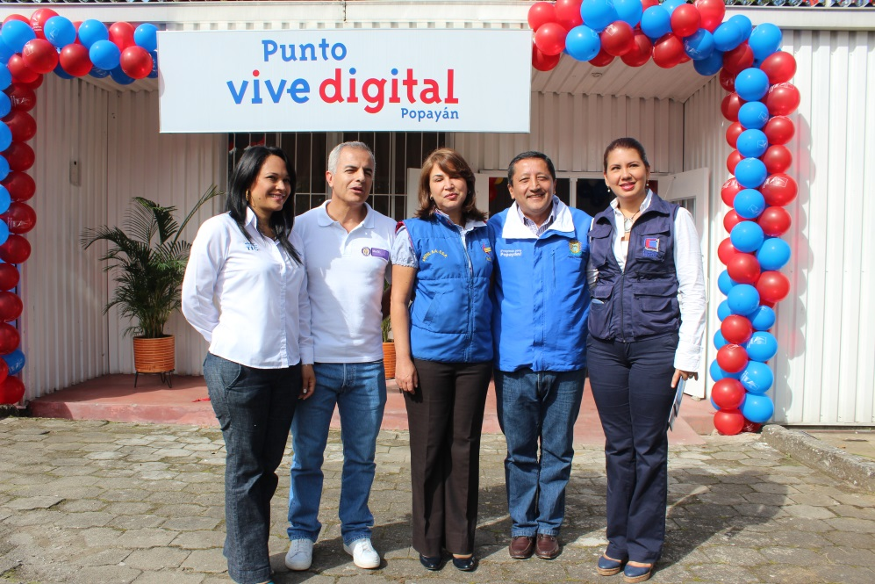

En Popayán el delegado del Ministerio de las Tic, Luis Fernando Lozano, junto al Alcalde, Francisco Fuentes Meneses, la gerente de la empresa de Telecomunicaciones Emtel S.A. E.S.P, la directora de la Fundación Emtel Parque Informático “Carlos Albán y otros funcionarios del orden local, hizo entrega de dos Puntos Vive Digital, espacios que cuentan con servicios para el acceso a Internet, capacitación, entretenimiento y trámites con el Estado.

Luis Fernando Lozano, director de Conectividad del Ministerio de Tecnologías de la Información y las Comunicaciones de Colombia, Tic, dijo que Popayán inicialmente tendrá cuatro (4) puntos Vive Digital y que con la entrega del punto Vive en la Fundación Emtel, quedan ya activos tres.

Recordó el funcionario que los puntos Vive Digital son la estrategia de acceso comunitario a Internet, donde la comunidad no solo puede gozar de este servicio, sino de capacitación, información, para que cada día, esta herramienta ayude a transformar la vida de los colombianos, ya que es una tecnología para todos y que se debe hacer con uso responsable.

Por su parte el Alcalde, Francisco Fuentes Meneses expresó que estos puntos “Vive Digital” reducirán la brecha digital, a través de las competencias digitales aprendidas por la población menos favorecida del país.

El punto de la fase semilla Vive Digital, funciona en el sector de la Esmeralda, el segundo en el parque Informático, Carlos Alban y el tercero en las oficinas de Redes de Emtel, sector de la plaza de Toros, Francisco Villamil Chaux.

Destacó el alcalde, Francisco Fuentes Meneses que la inversión entre los dos nuevos puntos Vive Digital supera los 400 millones de pesos, que la hace el Gobierno Nacional a través del Ministerio de la Tic y que su gobierno cede las instalaciones.

Finalmente dijo el Alcalde que desde los Puntos Vive Digital se podrá acceder a diferentes procesos de formación y capacitación, enfocados a mejorar las competencias culturales, académicas y laborales de la población. Con este proyecto también se le apuesta a la generación de empleo y a la productividad del país en Popayán y el Cauca.

El proyecto Puntos Vive Digital hace parte del Plan Vive Digital, y tiene como objetivo contribuir a la masificación de Internet en el país a través de la creación de 800 Puntos Vive Digital, que se instalarán entre 2012 y 2014, y servirán como espacios de capacitación y educación para las personas.

Entre tanto Isabel Calderón Muñoz, jefe de la oficina Asesora Tic de Popayán, destacó que este es un excelente logró de la Administración Municipal, ya que los proyectos que se han venido presentado al Ministerio de Tecnologías de la Información y las Comunicaciones han tenido buena acogida e igual se adjudicaron siete(7) kioskos de Vive Digital que estarán colocados en los centros poblados de Popayán, como en el zona rural, disminuyendo así la brecha digital para la comunidad.

**Comerciantes informales de la Esmeralda se reunieron con Alcalde**

Una comisión de comerciantes informales de un sector de la plaza de mercado el barrio La Esmeralda se reunió hoy lunes en horas de la mañana con el Alcalde, Francisco Fuentes Meneses a quien le expusieron varias alternativas para su reubicación y así despejar el espacio público sobre la calle 7ª entre carreras 17, 18 y 19.

A la reunión también asistió el secretario de gobierno, Nino Andrés Erazo García y concejales interesados en el tema de recuperación de espacio público.

**Hoy, primer Foro “Popayán recicla, Popayán progresa”**

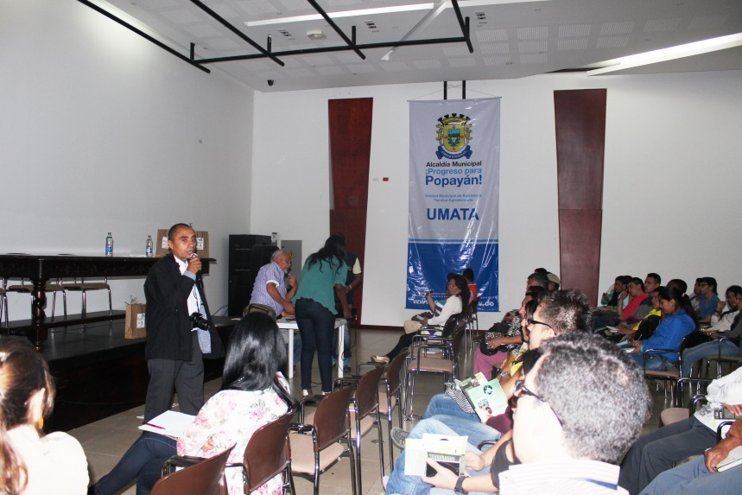

La Administración Municipal en cabeza del Alcalde, Francisco Fuentes Meneses realizó hoy el primer Foro “Popayán, recicla, Popayán progresa” con motivo del Día Internacional del Reciclaje.

July Samboní, directora de la Unidad Municipal de Asistencia Técnica Agropecuaria-UMATA, dijo que es una manera de enseñar a la comunidad las diferentes alternativas que se tienen desde el mismo hogar, para realizar una buena separación de los residuos.

Indicó que el Alcalde ha querido que Popayán goce de una buena cultura ambiental y ciudadana, contando con el apoyo de las instituciones educativas, líderes comunitarios, empresa privada como Serviaseo.

**En el Barrio Nuevo Japón y los comuneros estrenan canchas múltiples**

El Gobierno municipal de Popayán finalizó los trabajos de mejoramiento de las canchas múltiples de los barrios Nuevo Japón y los Comuneros, las obras que fueron contratadas directamente con las Juntas de acción Comunal hacen parte de una inversión de doscientos millones de pesos que se está adelantando en el sector urbano y rural del municipio.

La Secretaría del Deporte y la Cultura ya intervino catorce canchas múltiples que serán entregadas a la comunidad en los próximos días; se trata de una labor que beneficia a comunidades que no habían tenido inversión en materia de escenarios deportivos.

El Alcalde Francisco Fuentes Meneses, resaltó que se construyó las graderías, baterías sanitarias, juegos infantiles, cancha sintética y dos losas, agradeció a la comunidad la invitación para entregar formalmente estas obras que se construyen en sectores vulnerables que necesitaban espacios para el deporte y la recreación.

La Secretaria del Deporte y la Cultura, Mónica Rúales, entregó en el Barrio los Comuneros implementos deportivos y anunció que se apoyarán las comunidades con un monitor de deporte para actividades durante la tarde y la noche; de esta forma se cumple con las metas trazadas por el municipio en materia de inversión en infraestructura para el deporte y la recreación.

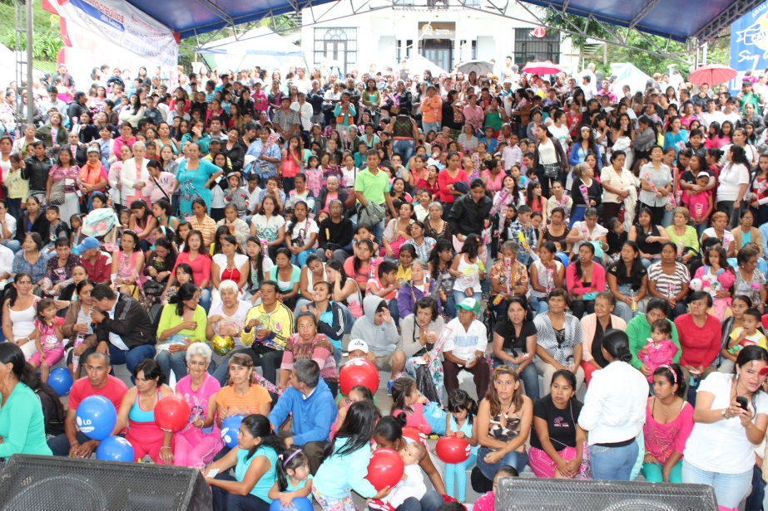

**En el Rincón Payanés se celebró el día de la madre**

Más de tres mil madres participaron del homenaje que les rindió la emisora de la Policía Nacional, El despacho de la Gestora Social de Popayán, la Secretaría del Deporte y la Cultura, la Industria Licorera del Cauca en la actividad que se llevó a cabo en el Rincón Payanés.

Durante la jornada se entregaron regalos a las asistentes, se adelantaron presentaciones de artistas de la región, se realizaron concursos y se compartió una tarde llena de alegría en familia.

En la actividad el Alcalde Francisco Fuentes, resaltó el papel de la mujer en nuestra sociedad y las invitó a continuar trabajando para lograr tener un mejor futuro de sus hijos y de las familias payanesas, también reiteró que desde el gobierno local se trabaja en programas de tipo social que van encaminados especialmente a la mujer cabeza de familia.

La Secretearía del Deporte y la Cultura, Mónica Roció Rúales, felicitó a las madres que llegaron a la actividad y las invitó a vincularse a los proyectos en materia cultural y deportiva que se tienen en los barrios de la ciudad de Popayán.

**Resultados segunda fecha “Mundialito Alcaldía de Popayán”**

LUGAR: POLIDEPORTIVO EL UVO

FECHA: SABADO 17 DE MAYO 2014

**EQUIPOS EQUIPOS Resultado**

BRASIL Parque de las Garzas Vs MEXICO Deportivo Kike 2 - 3

CROACIA Deporcauca Vs CAMERUN Gimnasio Calibio 4 - 1

ESPAÑA Villa del Norte Vs CHILE Estancia Social 0 - 6

HOLANDA Club La Valle Vs AUSTRALIA Utrahuilca 0 - 0

COLOMBIA Álvaro Pio Valencia A Vs COSTA DE MARFIL Bello Horizonte 7 – 0

GRECIA Totoró Vs JAPON Ejército Nacional 6 - 1

URUGUAY Álvaro Pio Valencia B Vs INGLATERRA As Negro Piendamó 0 - 15

COSTA RICA El Diamante A Vs ITALIA Camilo Torres 1 - 0